White Powder: Diagrama y especificación de Casos de Uso del sistema

Integrantes

Legajo | Nombre | E-Mail
137.093-5 | Iván Franco | ivanfranco502@gmail.com
138.263-9 | Gonzalo García Córdoba | ggarciacordoba@gmail.com
138.402-8 | Joaquín Oscar Ibar | ibar.joaquin@gmail.com
138.243-3 | Lucas Sebástian Sagaria | lucas.sagaria@gmail.com
137.014-5 | Ignacio Javier Abad | ignaciojabad@gmail.com

Profesores:

Director de Cátedra: Tomassino, Carlos
Profesor a cargo del curso: Salem, Gabriela
Profesor a cargo del proyecto: Casuscelli, Federico
Controller: Rodríguez, Nicolás

Historial de Revisión

Fecha | Versión | Descripción | Autor
30/5/2014 | 1.0 | Versión inicial | Ignacio Abad
05/05/2014 | 1.1 | Ajustes sobre versión inicial | Lucas Sagaria
10/06/2014 | 1.2 | Ajustes sobre versión 1.1 | Ignacio Abad

Objetivo

El siguiente documento tiene como objetivo detallar los casos de uso del sistema.
Diagrama de Casos de Uso

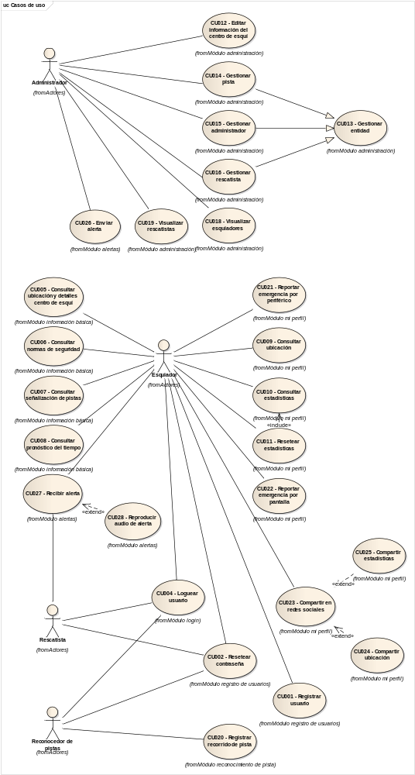
Módulo registro de usuarios

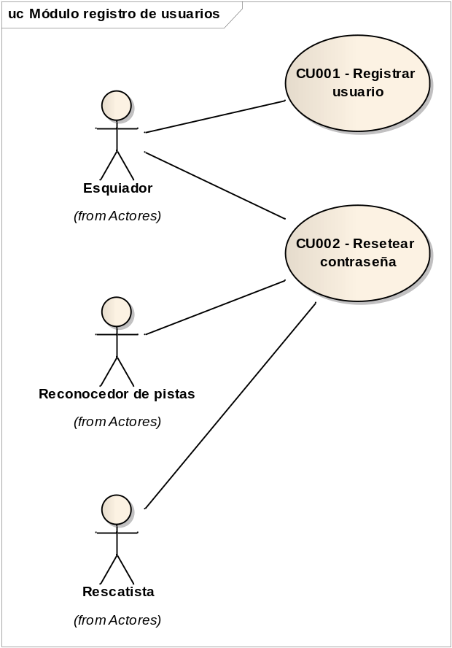

Caso de uso | CU001 - Registrar usuario
Breve descripción | Este caso de uso permite que un esquiador se registre en el sistema.
Actores | Esquiador
Precondiciones | Aplicación instalada: La aplicación está instalada y funcionando en el dispositivo.
Postcondiciones | Usuario creado: El usuario se ha registrado exitosamente.
Referencias
Requerimientos no funcionales
Escenarios
Basic Path: Basic Path
1. El sistema muestra el formulario de logueo
2. El esquiador selecciona la opción de registración de usuario
3. El sistema muestra el formulario de registración de usuario
4. El esquiador ingresa los datos del formulario
5. El sistema valida los datos ingresados
6. El sistema valida que no exista un usuario con los datos ingresados
6a. Datos inválidos

7. El sistema guarda la información del nuevo esquiador
8. El sistema envía un mail a la cuenta de correo ingresada por el esquiador
8a. Usuario existente

Alternate: Usuario existente
1. El sistema muestra el mensaje de error correspondiente.
Alternate: Datos inválidos
1. El sistema muestra el mensaje de error correspondiente.

Interfases | A ser especificado en el documento general de diseño Estructura de pantallas - Mockup (UI)
Supuestos y dependencias | Formulario de registración de usuario  Usuario  Tipo: alfanumérico  Longitud: 20  Editable: sí  Obligatoriedad: mandatorio  Correo electrónico  Tipo: alfanumérico  Longitud: 50  Editable: sí  Obligatoriedad: mandatorio  Formato: ___"@"___"."___  Contraseña  Tipo: alfanumérico  Longitud mínima: 6  Longitud máxima: 20  Editable: sí  Obligatoriedad: mandatorio
Problemas y comentarios

Caso de uso | CU002 - Resetear contraseña
Breve descripción | Este caso de uso permite que un usuario se resetee su contraseña del sistema.
Actores | Esquiador, Reconocedor de Pistas, Rescatista
Precondiciones | Usuario registrado: El usuario debe estar registrado previamente en el sistema para poder resetear su contraseña.
Postcondiciones | Reseteo llevado a cabo: El reseteo de la contraseña ha sido llevado a cabo e impactado en la sistema.
Referencias
Requerimientos no funcionales
Escenarios
Basic Path: Basic Path
1. El sistema muestra el formulario de logueo
2. El esquiador selecciona la opción de 'Olvidé mi contraseña'
3. El sistema solicita al usuario que ingrese la dirección de correo electrónico con la que se registró
4. El esquiador ingresa su correo electrónico
5. El sistema valida que el usuario exista
5a. Cuenta inexistente

6. El sistema genera automáticamente una nueva contraseña para la cuenta especificada y la almacena
7. El sistema envía por mail la nueva contraseña al usuario
Alternate: Cuenta inexistente
1. El sistema informa el error

Interfases | A ser especificado en el documento general de diseño Estructura de pantallas - Mockup (UI)
Supuestos y dependencias
Problemas y comentarios

Módulo login

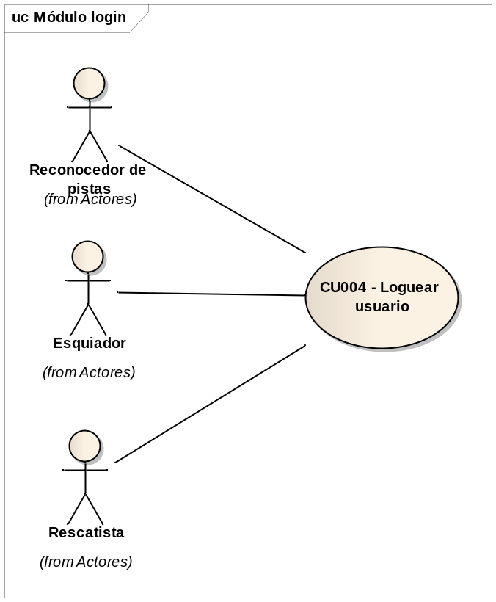

Caso de uso | CU004 - Loguear usuario
Breve descripción | Este caso de uso permite la validación y autenticación de usuarios.
Actores | Esquiador, Reconocedor de pistas, Rescatista
Precondiciones | Usuario creado: El usuario debe contar con una cuenta en el sistema.
Postcondiciones
Referencias
Requerimientos no funcionales
Escenarios
Basic Path: Basic Path
1. El sistema muestra el formulario de logueo
2. El actor completa los datos solicitados
3. El sistema valida los datos ingresados
4. El sistema muestra al usuario las opciones correspondientes a su perfil
4a. Datos incorrectos

Alternate: Datos incorrectos
1. El sistema muestra el mensaje "Los datos ingresados son incorrectos"

Interfases | A ser especificado en el documento general de diseño Estructura de pantallas - Mockup (UI)
Supuestos y dependencias | Formulario de logueo  Usuario  Tipo: alfanumérico  Longitud: 20  Editable: sí  Obligatoriedad: mandatorio  Contraseña  Tipo: alfanumérico  Longitud mínima: 6  Longitud máxima: 20  Editable: sí  Obligatoriedad: mandatorio  Además, deben indicarse las opciones de "¿Olvidó su contraseña?" y "Registrarse"
Problemas y comentarios

Módulo información básica

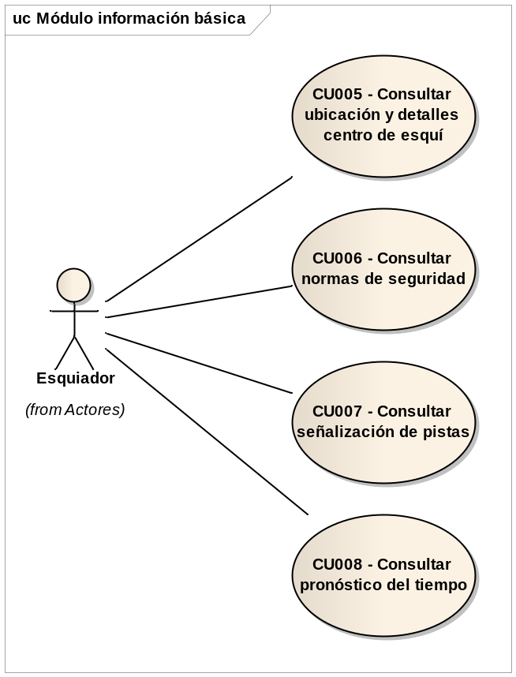

Caso de uso | CU005 - Consultar ubicación y detalles centro de esquí
Breve descripción | Este caso de uso permite que un esquiador consulte la ubicación y detalles del centro de esquí.
Actores | Esquiador
Precondiciones | Usuario logueado: El usuario debe contar estar logueado en la aplicación.
Postcondiciones
Referencias
Requerimientos no funcionales
Escenarios
Basic Path: Basic Path
1. El esquiador selecciona la opción de consulta de ubicación y detalles del centro de esquí
2. El sistema despliega una pantalla mostrando la información básica del centro del esquí
2a. Información no cargada

Alternate: Información no cargada
1. El sistema muestra el mensaje "El administrador del sistema no ha editado la información del centro de esquí"

Interfases | A ser especificado en el documento general de diseño Estructura de pantallas - Mockup (UI)
Supuestos y dependencias | Mostrar información del centro de esquí  Se debe mostrar la información cargada por un administrador a través del CU012 - Editar información del centro de esquí.
Problemas y comentarios

Caso de uso | CU006 - Consultar normas de seguridad
Breve descripción | Este caso de uso permite que un esquiador consulte las normas de seguridad que rigen en el centro de esquí.
Actores | Esquiador
Precondiciones | Usuario logueado: El usuario debe contar estar logueado en la aplicación.
Postcondiciones
Referencias
Requerimientos no funcionales
Escenarios
Basic Path: Basic Path
1. El esquiador selecciona la opción de consulta de normas de seguridad
2. El sistema muestra la pantalla de normas y recomendaciones de seguridad vigentes del centro de esquí
2a. Información no cargada

Alternate: Información no cargada
1. El sistema muestra el mensaje "Información no disponible"

Interfases | A ser especificado en el documento general de diseño Estructura de pantallas - Mockup (UI)
Supuestos y dependencias | Normas y recomendaciones de seguridad  Información estática informada por el centro de esquí incluida en la aplicación móvil sin posibilidad de edición.
Problemas y comentarios

Caso de uso | CU007 - Consultar señalización de pistas
Breve descripción | Este caso de uso permite que un esquiador consulte información acerca de la señalización utilizada en las pistas de esquí.
Actores | Esquiador
Precondiciones | Usuario logueado: El usuario debe contar estar logueado en la aplicación.
Postcondiciones
Referencias
Requerimientos no funcionales
Escenarios
Basic Path: Basic Path
1. El esquiador selecciona la opción de consulta de la señalización de las pistas de esquí
2. El sistema muestra la pantalla de información de las distintas señalizaciones utilizadas en las pistas de esquí.
2a. Información no cargada

Alternate: Información no cargada
1. El sistema muestra el mensaje "Información no disponible"

Interfases | A ser especificado en el documento general de diseño Estructura de pantallas - Mockup (UI)
Supuestos y dependencias | Señalización de pistas  Información estática informada por el centro de esquí incluida en la aplicación móvil sin posibilidad de edición.
Problemas y comentarios

Caso de uso | CU008 - Consultar pronóstico del tiempo
Breve descripción | Este caso de uso permite que un esquiador consulte el pronóstico del tiempo de la zona del centro de esquí para los próximos cinco días.
Actores | Esquiador
Precondiciones | Usuario logueado: El usuario debe contar estar logueado en la aplicación.
Postcondiciones
Referencias
Requerimientos no funcionales
Escenarios
Basic Path: Basic Path
1. El esquiador selecciona la opción de consulta del pronóstico del tiempo
2. El sistema muestra la pantalla de pronóstico del tiempo para los próximos cinco días en la zona del centro de esquí

Interfases | A ser especificado en el documento general de diseño Estructura de pantallas - Mockup (UI)
Supuestos y dependencias | Pronóstico del tiempo  Fecha  Tipo: alfanumérico  Editable: no  Formato: "Lunes 3 de febrero de 2014"  Temperatura mínima  Tipo: alfanumérico  Editable: no  Temperatura máxima  Tipo: alfanumérico  Editable: no  Estado del clima  Tipo: alfabético  Editable: no  Descripción  Tipo: alfanumérico  Editable: no  Imagen  Tipo: imagen  Editable: no
Problemas y comentarios

Módulo administración

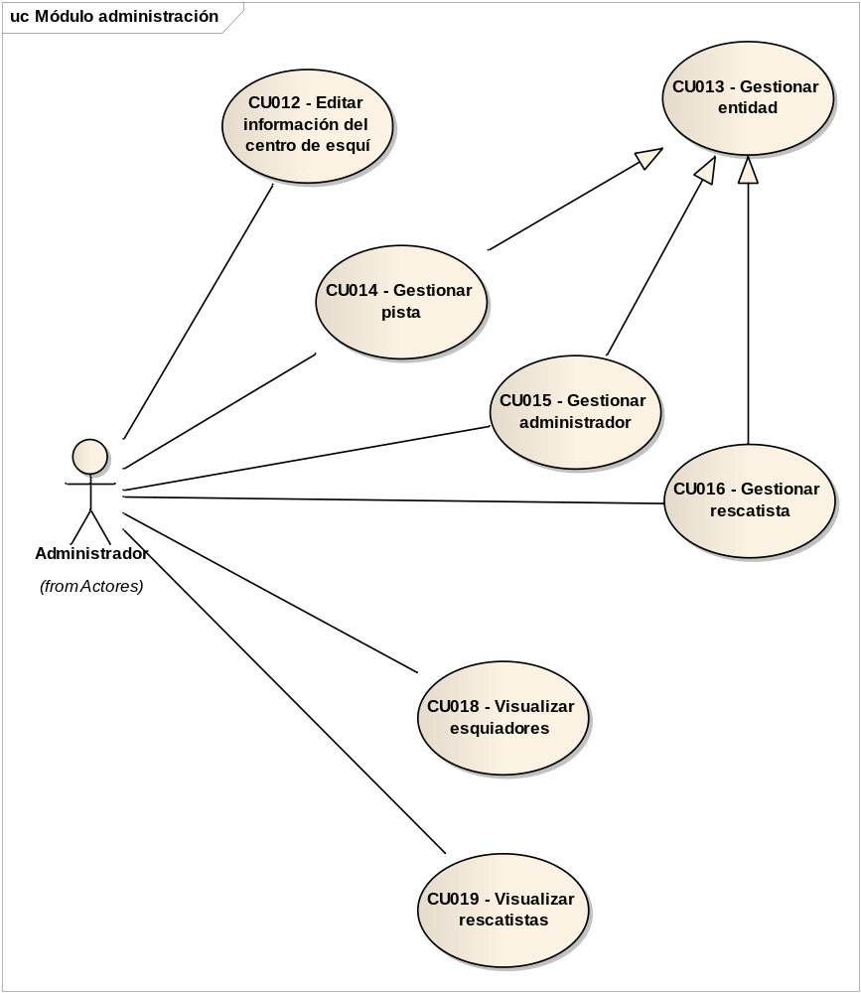

Caso de uso | CU012 - Editar información del centro de esquí
Breve descripción | Este caso de uso tiene por funcionalidad la edición de la información, según parámetros predefinidos, del centro de esquí.
Actores | Administrador
Precondiciones
Postcondiciones
Referencias
Requerimientos no funcionales
Escenarios
Basic Path: Basic Path
1. El actor selecciona la opción de edición de información del centro de esquí
2. El sistema muestra el formulario de edición de información del centro de esquí
3. El actor ingresa los datos del formulario
4. El actor selecciona la opción "Confirmar"
5. El sistema valida los datos ingresados
6. El sistema guarda la información del centro de esquí

Interfases | A ser especificado en el documento general de diseño Estructura de pantallas - Mockup (UI)
Supuestos y dependencias | Formulario de edición de información del centro de esquí  Día  Tipo: lista de selección múltiple  Valores: Domingo, Lunes, Martes, Miércoles, Jueves, Viernes, Sábado, Feriado  Obligatoriedad: Mandatorio  Horario desde  Tipo: lista de selección múltiple  Valores: desde 00:00 a 23:30 con intervalos de media hora  Obligatoriedad: Mandatorio si no está marcada la opción "Cerrado"  Seleccionable: sólo si no está marcada la opción "Cerrado"  Horario hasta  Tipo: lista de selección múltiple  Valores: desde 00:00 a 23:30 con intervalos de media hora  Obligatoriedad: Mandatorio si no está marcada la opción "Cerrado"  Seleccionable: sólo si no está marcada la opción "Cerrado"  Cerrado  Tipo: cuadro de selección booleano  Obligatoriedad: opcional  Temporada desde  Tipo: lista de selección múltiple  Valores: Enero, Febrero, Marzo, Abril, Mayo, Junio, Julio, Agosto, Septiembre, Octubre, Noviembre, Diciembre  Obligatoriedad: Mandatorio  Seleccionable: sí  Temporada hasta  Tipo: lista de selección múltiple  Valores: Enero, Febrero, Marzo, Abril, Mayo, Junio, Julio, Agosto, Septiembre, Octubre, Noviembre, Diciembre  Obligatoriedad: Mandatorio  Seleccionable: sí  Altura mínima  Tipo: numérico  Longitud: 5  Obligatoriedad: opcional  Editable: sí  Altura máxima  Tipo: numérico  Longitud: 5  Obligatoriedad: opcional  Editable: sí  Nieve artificial  Tipo: cuadro de selección booleano  Obligatoriedad: opcional  Comodidades  Tipo: alfanumérico  Obligatoriedad: opcional  Longitud: 500 caracteres  Editable: sí
Problemas y comentarios

Caso de uso | CU013 - Gestionar entidad
Breve descripción | Este caso de uso abstracto representa la funcionalidad general de un alta, baja y modificación.
Actores | Administrador
Precondiciones
Postcondiciones
Referencias
Requerimientos no funcionales
Escenarios
Basic Path: Basic Path
1. El administrador selecciona la opción de gestionar entidad
2. El sistema muestra el formulario de gestión de entidad
3. El usuario selecciona la opción "Nuevo"
3a. Baja

3b. Modificación

4. El sistema muestra el formulario de alta de entidad
5. El usuario completa los datos del formulario
6. El usuario confirma la operación
7. El sistema valida los datos ingresados
8. El sistema valida que no exista una entidad con los datos ingresados
9. El sistema guarda la información de la nueva entidad
Alternate: Baja
1. El actor realiza una búsqueda y selección de la entidad a eliminar
2. El actor selecciona la opción "Eliminar"
3. El sistema muestra un mensaje de confirmación de baja
4. El actor confirma la baja de la entidad
5. El sistema realiza una baja lógica de la entidad
Alternate: Modificación
1. El actor realiza una búsqueda y selección de la entidad a modificar
2. El actor selecciona la opción "Modificar"
3. El sistema muestra el formulario de modificación
4. El actor realiza la modificación de datos
5. El actor selecciona la opción "Confirmar"
6. El sistema valida los datos
7. El sistema guarda los datos modificados

Interfases | A ser especificado en el documento general de diseño Estructura de pantallas - Mockup (UI)
Supuestos y dependencias
Problemas y comentarios

Caso de uso | CU014 - Gestionar pista
Breve descripción | Este caso de uso tiene por funcional la gestión del alta, baja y modificación de una pista.
Actores | Administrador
Precondiciones
Postcondiciones
Referencias
Requerimientos no funcionales
Escenarios
Basic Path: Basic Path
1. El sistema ejecuta el camino básico del padre (CU013 - Gestionar entidad)

Interfases | A ser especificado en el documento general de diseño Estructura de pantallas - Mockup (UI)
Supuestos y dependencias | Formulario de alta de entidad  Nombre de pista  Tipo: alfanumérico  Longitud: 50 caracteres  Editable: sí  Obligatoriedad: mandatorio  Tipo de pista  Tipo: lista de selección múltiple  Valores: Muy difícil, Difícil, Intermedia, Fácil  Obligatoriedad: mandatorio  Longitud de pista  Tipo: numérico  Editable: sí  Longitud: 4  Obligatoriedad: opcional  Formulario de modificación de entidad  Nombre de pista  Tipo: alfanumérico  Longitud: 50 caracteres  Editable: sí  Obligatoriedad: mandatorio  Tipo de pista  Tipo: lista de selección múltiple  Valores: Muy difícil, Difícil, Intermedia, Fácil  Obligatoriedad: mandatorio  Longitud de pista  Tipo: numérico  Editable: sí  Longitud: 4  Obligatoriedad: opcional
Problemas y comentarios

Caso de uso | CU015 - Gestionar administrador
Breve descripción | Este caso de uso tiene por funcional la gestión del alta, baja y modificación de un usuario administrador.
Actores | Administrador
Precondiciones
Postcondiciones
Referencias
Requerimientos no funcionales
Escenarios
Basic Path: Basic Path
1. El sistema ejecuta el camino básico del padre (CU013 - Gestionar entidad)
2. El sistema envía un mail a la cuenta del nuevo administrador

Interfases | A ser especificado en el documento general de diseño Estructura de pantallas - Mockup (UI)
Supuestos y dependencias | Formulario de alta de entidad  Usuario  Tipo: alfanumérico  Longitud: 20  Editable: sí  Obligatoriedad: mandatorio  Correo electrónico  Tipo: alfanumérico  Longitud: 50  Editable: sí  Obligatoriedad: mandatorio  Formato: ___"@"___"."___  Formulario de modificación de entidad  Usuario  Tipo: alfanumérico  Longitud: 20  Editable: no  Obligatoriedad: mandatorio  Correo electrónico  Tipo: alfanumérico  Longitud: 50  Editable: no  Obligatoriedad: mandatorio  Formato: ___"@"___"."___
Problemas y comentarios

Caso de uso | CU016 - Gestionar rescatista
Breve descripción | Este caso de uso tiene por funcional la gestión del alta, baja y modificación de un usuario rescatista.
Actores | Administrador
Precondiciones
Postcondiciones
Referencias
Requerimientos no funcionales
Escenarios
Basic Path: Basic Path
1. El sistema ejecuta el camino básico del padre (CU013 - Gestionar entidad)
2. El sistema envía un mail a la cuenta del nuevo rescatista

Interfases | A ser especificado en el documento general de diseño Estructura de pantallas - Mockup (UI)
Supuestos y dependencias | Formulario de alta de entidad  Usuario  Tipo: alfanumérico  Longitud: 20  Editable: sí  Obligatoriedad: mandatorio  Correo electrónico  Tipo: alfanumérico  Longitud: 50  Editable: sí  Obligatoriedad: mandatorio  Formato: ___"@"___"."___  Formulario de modificación de entidad  Usuario  Tipo: alfanumérico  Longitud: 20  Editable: no  Obligatoriedad: mandatorio  Correo electrónico  Tipo: alfanumérico  Longitud: 50  Editable: no  Obligatoriedad: mandatorio  Formato: ___"@"___"."___
Problemas y comentarios

Caso de uso | CU018 - Visualizar esquiadores
Breve descripción | Este caso de uso permite a los administradores del centro de esquí visualizar la ubicación de los esquiadores que se encuentran en el centro de esquí en tiempo real.
Actores | Administrador
Precondiciones
Postcondiciones
Referencias
Requerimientos no funcionales
Escenarios
Basic Path: Basic Path
1. El administrador selecciona en el sistema web la opción de 'Ver mapa en tiempo real'
2. El sistema muestra un mapa del centro de esquí, representando las distintas pistas y las posiciones de los esquiadores

Interfases | A ser especificado en el documento general de diseño Estructura de pantallas - Mockup (UI)
Supuestos y dependencias
Problemas y comentarios

Caso de uso | CU019 - Visualizar rescatistas
Breve descripción | Este caso de uso permite a los administradores del centro de esquí visualizar la ubicación de los rescatistas del centro de esquí.
Actores | Administrador
Precondiciones
Postcondiciones
Referencias
Requerimientos no funcionales
Escenarios
Basic Path: Basic Path
1. El administrador selecciona en el sistema web la opción de 'Visualización de rescatistas'
2. El sistema muestra un mapa del centro de esquí, representando las distintas pistas y las posiciones de los rescatistas

Interfases | A ser especificado en el documento general de diseño Estructura de pantallas - Mockup (UI)
Supuestos y dependencias
Problemas y comentarios

Módulo de reconocimiento de pistas

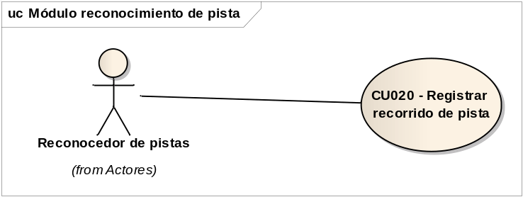

Caso de uso | CU020 - Registrar recorrido de pista
Breve descripción | Este caso de uso tiene por funcionalidad la registración del recorrido de una pista previamente seleccionada.
Actores | Reconocedor de pistas
Precondiciones | Existencia de pista: La pista de la cual se desea registrar el recorrido debió ser previamente dada de alta por un usuario administrador a través del CU014 - Gestionar pista
Postcondiciones
Referencias
Requerimientos no funcionales
Escenarios
Basic Path: Basic Path
1. El actor selecciona la opción "Registrar recorrido de pista"
2. El sistema muestra la pantalla de selección de pista.
3. El actor selecciona la pista que desea registrar
4. El actor selecciona la opción "Iniciar"
4a. Pista existente

5. El actor recorre la pista
6. El sistema reconoce y guarda la ubicación geográfica de la pista
7. El actor selecciona la opción "Terminar"
8. El sistema muestra en un mapa la pista grabada
9. El actor selecciona la opción "Confirmar"
9a. Regrabar pista

Alternate: Pista existente
1. El sistema muestra el mensaje "La pista selecciona ya ha sido registrada, ¿desea sobreescribirla?"
2. El actor selecciona la opción "Confirmar"
Alternate: Regrabar pista
1. El actor selecciona la opción "Regrabar recorrido de pista"

Interfases | A ser especificado en el documento general de diseño Estructura de pantallas - Mockup (UI)
Supuestos y dependencias | Selección de pista  Nombre de pista  Tipo: alfanumérico  Editable: no  Tipo de pista  Tipo: alfanumérico  Editable: no  Longitud de pista  Tipo: numérico  Editable: no  Grabada  Tipo: booleano  Editable: no  Nota: indica si ya existe registro del recorrido de esta pista
Problemas y comentarios

Módulo de Mi Perfil

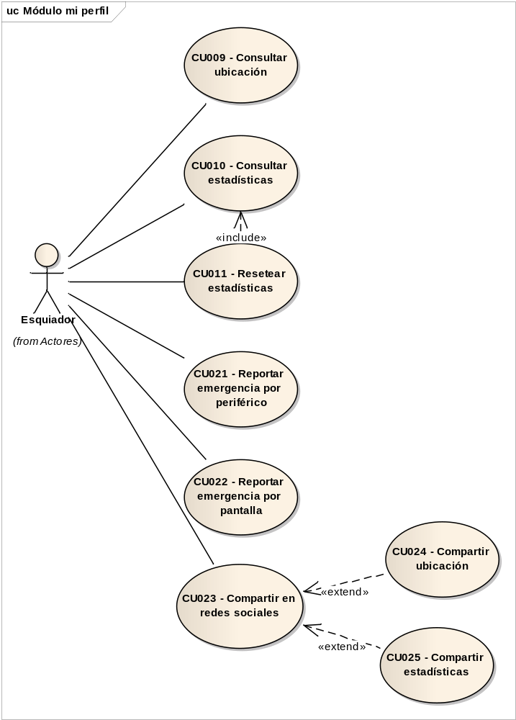

Caso de uso | CU009 - Consultar ubicación
Breve descripción | Este caso de uso permite que el esquiador consulte y visualice su posición actual.
Actores | Esquiador
Precondiciones | Usuario logueado: El usuario debe contar estar logueado en la aplicación.
Postcondiciones
Referencias
Requerimientos no funcionales
Escenarios
Basic Path: Basic Path
1. El esquiador presiona la opción de Mi perfil - Mi ubicación.
2. El sistema muestra un mapa con la posición del esquiador en el centro de esquí, mostrando a su vez las pistas del centro.

Interfases | A ser especificado en el documento general de diseño Estructura de pantallas - Mockup (UI)
Supuestos y dependencias
Problemas y comentarios

Caso de uso | CU010 - Consultar estadísticas
Breve descripción | Este caso de uso permite que el esquiador consulte sus estadísticas de velocidad máxima alcanzada, velocidad promedio, altura máxima y distancia recorrida.
Actores | Esquiador
Precondiciones | Usuario logueado: El usuario debe contar estar logueado en la aplicación.
Postcondiciones
Referencias
Requerimientos no funcionales
Escenarios
Basic Path: Basic Path
1. El esquiador selecciona la opcion de Mi Perfil - Mis estadísticas
2. El sistema muestra la pantalla de "Mis estadísticas"

Interfases | A ser especificado en el documento general de diseño Estructura de pantallas - Mockup (UI)
Supuestos y dependencias | Mis estadísticas  Velocidad máxima alcanzada  Tipo: numérico (dos decimales)  Editable: no  Nota: deberá ser indicada en km/h  Fecha de velocidad máxima  Tipo: alfanumérico  Editable: no  Formato: dd/mm/aaaa  Velocidad promedio  Tipo: numérico (dos decimales)  Editable: no  Nota: deberá ser indicada en km/h  Altura máxima alcanzada  Tipo: numérico (entero)  Editable: no  Nota: deberá ser indicada en m.s.n.m.  Fecha de altura máxima  Tipo: alfanumérico  Editable: no  Formato: dd/mm/aaaa  Distancia total recorrida  Tipo: numérico (dos decimales)  Editable: no  Nota: deberá ser indicada en km
Problemas y comentarios

Caso de uso | CU011 - Resetear estadísticas
Breve descripción | Este caso de uso permite al esquiador volver sus estadísticas a cero.
Actores | Esquiador
Precondiciones | Usuario logueado: El usuario debe contar estar logueado en la aplicación.
Postcondiciones
Referencias
Requerimientos no funcionales
Escenarios
Basic Path: Basic Path
1. El sistema ejecuta CU010 - Consultar estadísticas
2. El esquiador presiona el botón de reseteo de estadísticas
3. El sistema muestra un mensaje de confirmación de reseteo de estadísticas
4. El esquiador confirma el reseteo
4a. Cancelar reseteo

5. El sistema elimina los valores anteriores y los pone en cero
Alternate: Cancelar reseteo
1. El esquiador cancela el reseteo de estadísticas

Interfases | A ser especificado en el documento general de diseño Estructura de pantallas - Mockup (UI)
Supuestos y dependencias
Problemas y comentarios

Caso de uso | CU021 - Reportar emergencia por periférico
Breve descripción | Este caso de uso describe el reporte de una emergencia a través del botón que posee el auricular conectado al dispositivo móvil.
Actores | Esquiador
Precondiciones | Periférico conectado: El dispositivo móvil debe tener un auricular con botón conectado y funcionando.
Postcondiciones
Referencias
Requerimientos no funcionales
Escenarios
Basic Path: Basic Path
1. El actor presiona tres veces el botón del periférico
2. El sistema envía una alerta de emergencia al administrador mostrando los datos del usuario que la envía.

Interfases | A ser especificado en el documento general de diseño Estructura de pantallas - Mockup (UI)
Supuestos y dependencias | Tiempo entre clicks  El tiempo entre clicks debe ser menor a un segundo, para que se consideren clicks secuenciales.
Problemas y comentarios

Caso de uso | CU022 - Reportar emergencia por pantalla
Breve descripción | Este caso de uso describe el reporte de una emergencia a través del "Botón de emergencia" que se muestra en la interfaz gráfica de la aplicación.
Actores | Esquiador
Precondiciones
Postcondiciones
Referencias
Requerimientos no funcionales
Escenarios
Basic Path: Basic Path
1. El actor selecciona la opción "Botón de emergencia"
2. El sistema envía una alerta de emergencia al administrador mostrando los datos del usuario que la envía.

Interfases | A ser especificado en el documento general de diseño Estructura de pantallas - Mockup (UI)
Supuestos y dependencias
Problemas y comentarios

Caso de uso | CU023 - Compartir en Redes Sociales
Breve descripción | Este caso de uso tiene por funcionalidad mostrar los datos del esquiador que puede compartir en las redes sociales.
Actores | Esquiador
Precondiciones | Autenticación en red social: El usuario debe estar autenticado en la red social en la cual desea compartir sus datos.
Postcondiciones
Referencias
Requerimientos no funcionales
Escenarios
Basic Path: Basic Path
1. El actor selecciona la opción "Compartir"
2. El sistema muestra la pantalla de datos a compartir del actor
3. El actor selecciona el dato a compartir
3a. Compartir ubicación

3b. Compartir estadísticas

Alternate: Compartir ubicación
1. El sistema ejecuta el CU024 - Compartir ubicación
Alternate: Compartir estadísticas
1. El sistema ejecuta el CU025 - Compartir estadísticas

Interfases | A ser especificado en el documento general de diseño Estructura de pantallas - Mockup (UI)
Supuestos y dependencias | Datos a compartir  Debe mostrarse los datos de la funcionalidad del CU010 - Consultar estadísticas y la opción de "Compartir estadísticas"  Debe mostrarse un mapa con la posición del actor y la opción "Compartir ubicación"
Problemas y comentarios

Caso de uso | CU024 - Compartir ubicación
Breve descripción | Este caso de uso tiene por funcionalidad enviar la solicitud de publicación de la ubicación del esquiador a la red social.
Actores | Esquiador
Precondiciones
Postcondiciones
Referencias
Requerimientos no funcionales
Escenarios
Basic Path: Basic Path
1. El sistema solicita a la red social deseada publicar la ubicación del Esquiador

Interfases | A ser especificado en el documento general de diseño Estructura de pantallas - Mockup (UI)
Supuestos y dependencias
Problemas y comentarios

Caso de uso | CU025 - Compartir estadísticas
Breve descripción | Este caso de uso tiene por funcionalidad enviar la solicitud de publicación de las estadísticas del esquiador a la red social.
Actores | Esquiador
Precondiciones
Postcondiciones
Referencias
Requerimientos no funcionales
Escenarios
Basic Path: Basic Path
1. El sistema solicita a la red social deseada publicar las estadísticas del Esquiador

Interfases | A ser especificado en el documento general de diseño Estructura de pantallas - Mockup (UI)
Supuestos y dependencias
Problemas y comentarios

Módulo de Alarmas

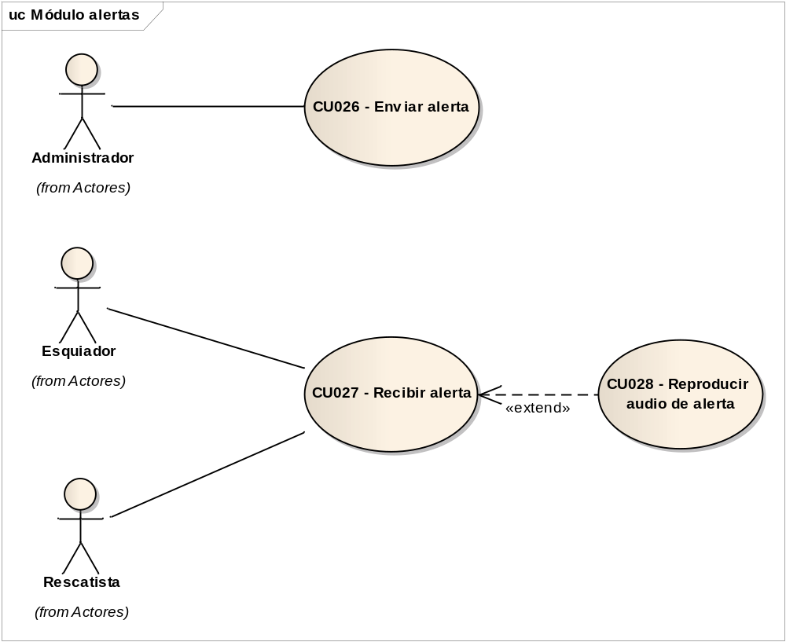

Caso de uso | CU026 - Enviar alerta
Breve descripción | Este caso de uso permite que un administrador envíe una alerta a un esquiador, a un rescatista o un grupo de ellos.
Actores | Administrador
Precondiciones | Existe usuario logueado: Debe existir por lo menos un usuairo logueado en el sistema para poder enviarle una alerta.
Postcondiciones | Alerta enviada: El sistema ha enviado la alerta correspondiente a lo/los usuarios seleccionados.
Referencias
Requerimientos no funcionales
Escenarios
Basic Path: Basic Path
1. El administrador accede a la opción de menú Alertas
2. El sistema muestra el Formulario de envío de alertas
3. El administrador completa los datos del formulario
4. El administrador apreta el botón Enviar Alerta
5. El sistema valida los datos ingresados
5a. Datos inválidos

6. El sistema envía una alerta a cada uno de los actores seleccionados
Alternate: Datos inválidos

Interfases | A ser especificado en el documento general de diseño Estructura de pantallas - Mockup (UI)
Supuestos y dependencias | Formulario de envío de alertas  Selección de usuarios (esquiadores/rescatistas)  Tipo: Lista de selección múltiple  Obligatoriedad: Mandatorio  Valor default: Ningún usuario seleccionado  Editable: Si  Tipo de alerta  Tipo: Lista de selección única  Obligatoriedad: Mandatorio  Editable: Si  Nota: Este campo permite al administrador seleccionar si se tratará de una alerta precargada del sistema (avalancha, aviso de cierre, aviso de que el usuario se está alejando de la pista) o si se tratará de una Alerta Personalizada.  Titulo de la alerta  Tipo: Alfanumérico  Longitud: 30  Obligatoriedad: Mandatorio  Editable: Sólo editable si se ha seleccionado Alerta Personalizada como tipo de alerta  Descripción de la alerta  Tipo: Alfanumérico  Longitud: 100  Obligatoriedad: Mandatorio  Editable: Sólo editable si se ha seleccionado Alerta Personalizada como tipo de alerta
Problemas y comentarios

Caso de uso | CU027 - Recibir alerta
Breve descripción | Este caso de uso permite que un esquiador o rescatista reciba una alerta enviada por un administrador del centro de esquí.
Actores | Esquiador, Rescatista
Precondiciones | Usuario logueado: El usuario debe estar logueado en la aplicación.  Alerta enviada: Para que el usuario pueda recibir una alerta en su dispositivo, un administrador le tiene que haber enviado una.
Postcondiciones | Alerta recibida: La aplicación muestra el detalle de la alerta recibida desde el centro de esquí.
Referencias
Requerimientos no funcionales
Escenarios
Basic Path: Basic Path
1. El sistema recibe a través de la red de datos la alerta enviada por el centro de esquí
2. El sistema interpreta los datos recibidos y los muestra en pantalla
3. El esquiador o rescatista consumen la información mostrada por la aplicación
3a. Alerta con audio

Alternate: Alerta con audio
1. El sistema ejecuta el CU028 - Reproducir audio de alerta

Interfases | A ser especificado en el documento general de diseño Estructura de pantallas - Mockup (UI)
Supuestos y dependencias | Alerta recibida  Titulo de la alerta  Tipo: Alfanumérico  Longitud: 30  Obligatoriedad: Mandatorio  Editable: No  Descripción de la alerta  Tipo: Alfanumérico  Longitud: 100  Obligatoriedad: Mandatorio  Editable: No
Problemas y comentarios

Caso de uso | CU028 - Reproducir audio de alerta
Breve descripción | Este caso de uso permite que el sistema reproduzca el audio de una alerta en caso de que se trate de una alerta predeterminada.
Actores | Esquiador, Rescatista
Precondiciones | Usuario logueado: El usuario debe estar logueado en la aplicación.  Alerta enviada: Para que el usuario pueda recibir una alerta en su dispositivo, un administrador le tiene que haber enviado una.  Alerta predeterminada: La alerta recibida debe ser una alerta predeterminada del sistema.  Dispositivo con audio: El dispositivo debe poder reproducir audio, ya sea internamente o a través de un periférico (auricular).
Postcondiciones | Alerta reproducida: La aplicación reproduce el audio correspondiente a la alerta recibida.
Referencias
Requerimientos no funcionales
Escenarios
Basic Path: Basic Path
1. El sistema reproduce el audio asociado a la alerta predeterminada recibida

Interfases | A ser especificado en el documento general de diseño Estructura de pantallas - Mockup (UI)
Supuestos y dependencias
Problemas y comentarios

